Opplæringsmateriell Sluttbruker:
Dette er da Opplæringsmateriell til deg som skal bruke systemet mitt. Det er ganske enkelt siden jeg har da laget et spill. Jeg kan gi deg en kjapp gjennom gang av spillet og vise deg de forskjellige funksjonalitetene den har. Først når du starter opp spillet så vil du bevege deg i en endeløs retning fra venstre til høyre, det går fint, fordi du vil ikke kunne dø av å treffe enden av skjermen, heller vil du bare dukke opp på motsatt side. Så da kan du ta også start opp spillet.
For å bevege deg så er det ganske enkelt. W er for å bevege deg oppover, S er nedover, A er til venstre og D er høyre. (Noter deg at når du beveger i en retning, så kan du ikke gå i den motsatte retningen).
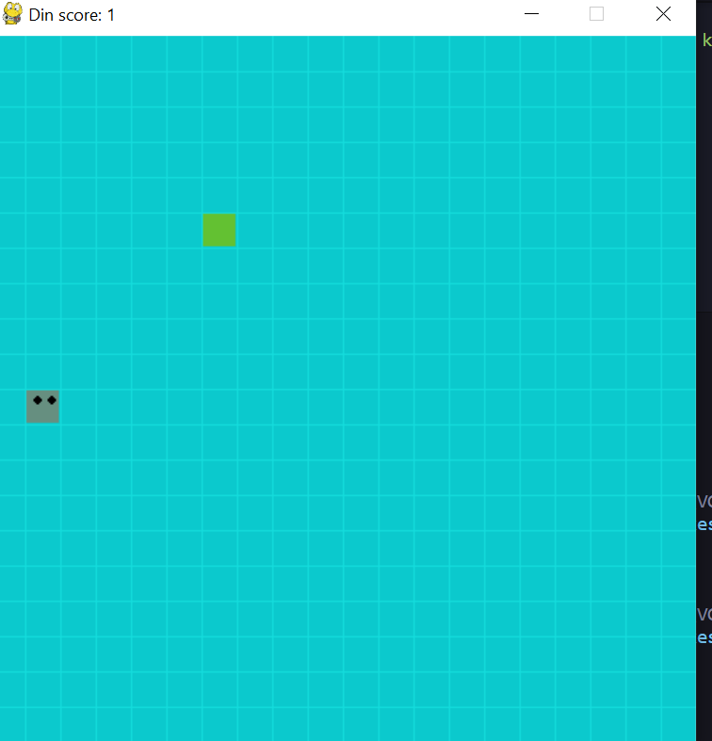

Målet med spillet er å samle inn måt eller briketter som innlegges rundt omkring på skjermen hele tiden. De ser slike ut:
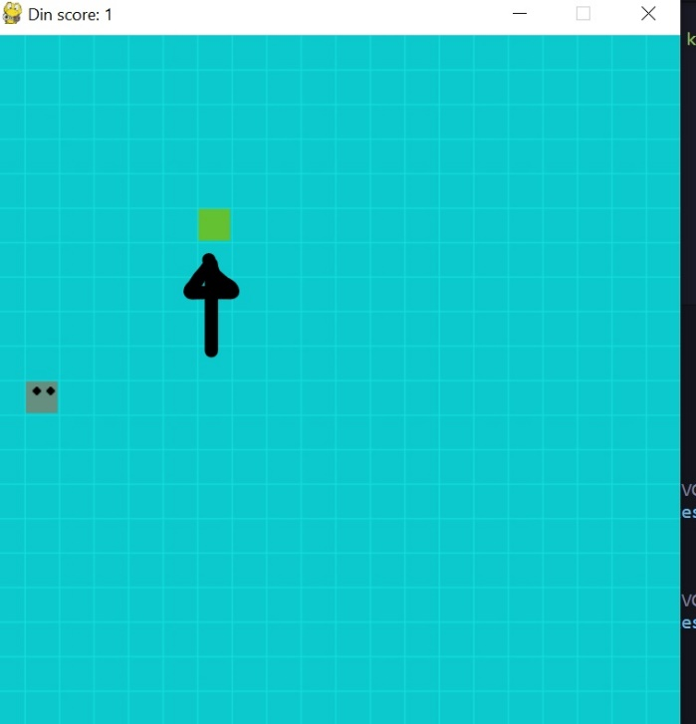

Det du må gjøre er å bevege figuren, slik at du legger deg opp på briketten, etter det er gjort, vil du få en ekstra kloss bak på figuren din. Den vil se slik ut:
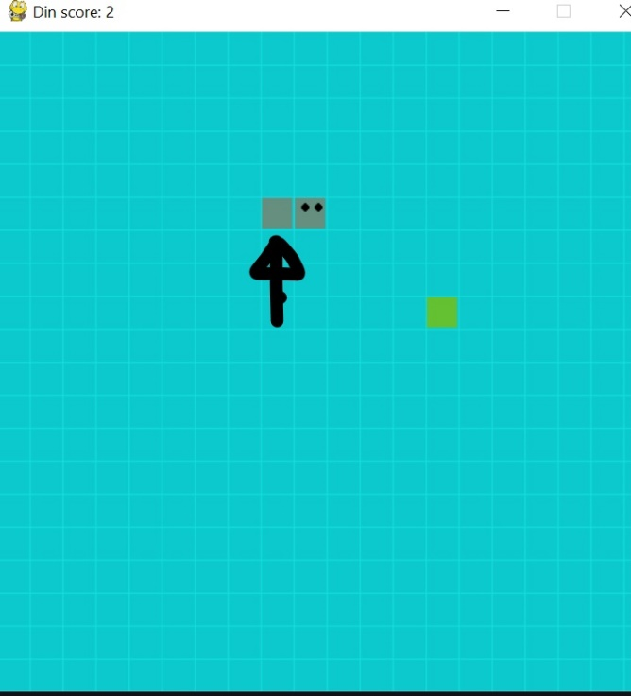

Til hver gang du plukker opp en brikett, til hver gang vil størrelsen på figuren øke, dette er visst med en score som du ser øverst til høyre på skjermen. Målet er da å oppnå et størst score mulig før du dør.
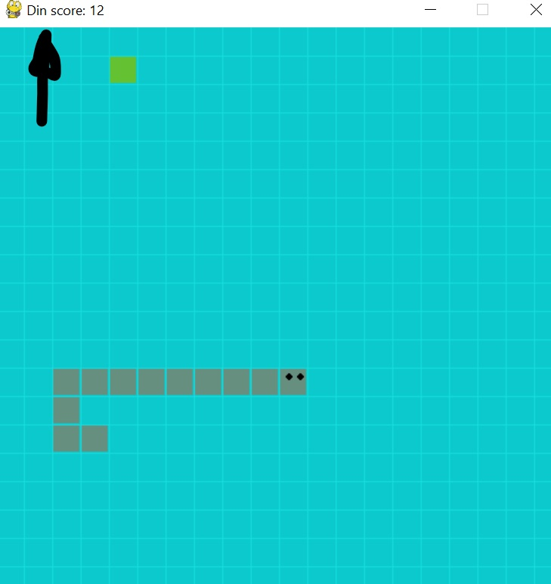

Måten du dør er hvis du treffer deg selv i det du prøve å fange en brikett eller matbit som vist på bilde.
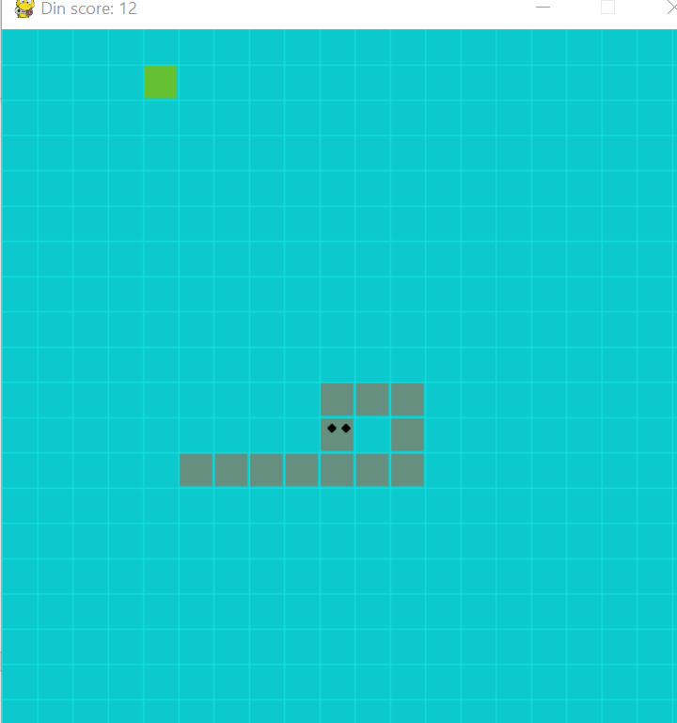

Når du dør vil du få opp en meny med 4 ulike valg, å laste opp scoren din til databasen, avslutte spillet, prøv igjen eller vise leaderboarden. Meny-en ser slik ut: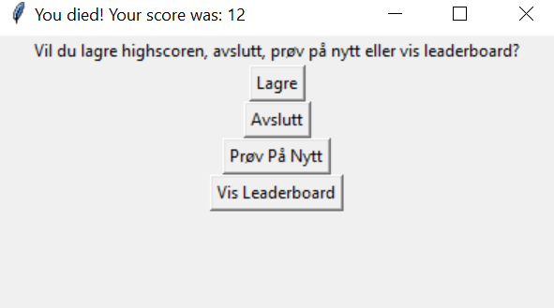
Velger du Save ved å trykke på knappen, vil du få opp enda en meny med en tekst boks og en knapp for å laste opp scoren. Den ser slik ut: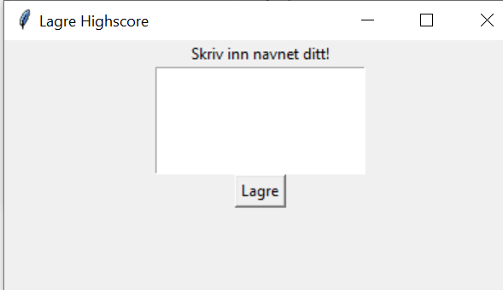

Der skriver du inn navnet ditt og deretter trykker save. Da vil du komme tilbake til hoved menyen, om du trykker «Prøv På Nytt» Vil du spille igjen på spillet, der vil du starte helt på nytt. Trykker du «Avslutt», så vil spille avsluttes og stenges, og trykker du «Vis Leaderboard», vil et nytt vindu dukke opp som ser slik ut. Der er det i tillegg en knapp som står «Lukk Vinduet» som lukker vinduet når du er ferdig med å se på leaderboardet.
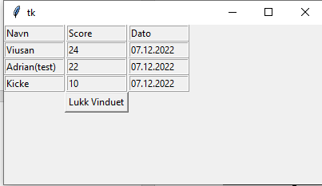

Der kan du se hvor du ligger i forhold til andre som har spilt. Utenom det så er det ikke så veldig mye mer til spillet. Du kan spille og legge inn så mange bruker som du vil og spille hvor lenge du vil!

